令和元年１０月４日
関係各位 様

千葉県高等学校教育研究会
地理部会長 松村智明
（千葉県立小金高等学校長）

千高教研地理部会 第５４回生徒地理研究発表大会の開催について（ご案内）

時下、ますます御清栄のこととお喜び申し上げます。
当部会の活動につきましては、平素より格別の御協力、御高配をいただきまして、厚くお礼を申し上げます。
さて、地理部会の生徒地理研究発表大会を、下記のとおり開催いたしますので、校務御繁忙のところ誠に恐縮ですが、 地理担当者 の派遣方につきまして御高配をいただきたくお願い申し上げます。

記

１ 趣 旨 生徒の研究発表を通して地理教育の充実を図る。

２ 主 催 千葉県高等学校教育研究会地理部会

３ 後 援 千葉県教育委員会

４ 開催日 令和元年１１月２２日（金）

５ 場 所 千葉大学アカデミック・リンク・センター（千葉市稲毛区弥生町１－３３）

６ 講 師 千葉県教育庁教育振興部学習指導課 齊藤 暁史 先生
千葉大学高大接続センター 足立 欣一 先生
千葉県高等学校教育研究会地理部会
部 会 長 松村 智明 先生（千葉県立小金高等学校長）
副部会長 小西 薫 先生（習志野市立習志野高等学校長）
副部会長 黒川 仁紀 先生（千葉県立東葛飾高等学校）

７ 日 程 受 付 ９：１０～ ９：２０
発 表 ９：３０～１２：３０
昼食休憩 １２：３０～１３：３０
発 表 １３：３０～１５：３０
講 評 １５：４０～１６：１０
表 彰 １６：１０～１６：３０

８ 費 用 参加費（賞状作成費・会場費等） １，０００円
９ 申し込み
(1) 研究発表による参加
１つの発表に１枚の申し込み用紙をお使いください（同一校から複数発表する場合は
コピーしてお使いください）。必要事項を記入の上、ＦＡＸで申し込んでください。
(2) 見学による参加
見学する生徒の人数と引率・見学する教員の氏名を記入の上、ＦＡＸで申し込んでください。
先生方の見学のみの参加も可能です。
(3) 申込期限 令和元年 １１月 ６日（水）
(4) 申 込 先 千葉県立船橋芝山高等学校 上野 剛史（地理部会調査研究係）
〒274-0816 船橋市芝山7-39-1 TEL 047-463-5331 FAX 047-467-3216
(5) 締め切り後、発表申込者に、情報の確認・連絡のためにFAXを送付致します。ご確認ください。

10 研究発表の方法
(1) 発表は１２分以内、その後に質疑・応答を３分、計１５分とします。
(2) 研究発表要旨を印刷し、当日７０部程度持参してください。
その際、テーマと発表グループ名を冒頭に記入してください。

11 その他
(1) 当日の生徒の昼食は持参，または学食を利用することも可能です。
(2) 会場へは電車等の公共交通機関をご利用ください。
(3) 「房総地理７０号」未購入校は当日、購入をお願いします（3,000円）。
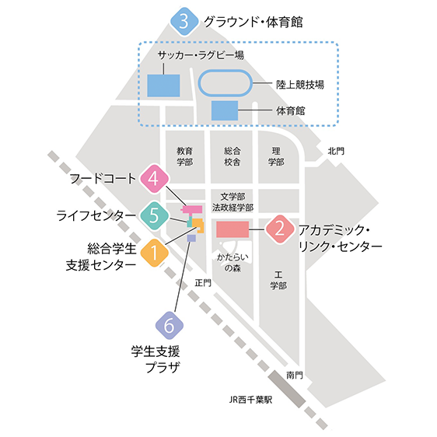
(4) 不明な点は調査研究係（下記連絡先）までお問い合わせください。

連絡先；千葉県立船橋芝山高等学校 上野 剛史
TEL 047-463-5331 FAX 047-467-3216
事務局；千葉県立成田国際高等学校 石毛 一郎
TEL 0476-27-2610 FAX 0476-26-7154

